Министерство науки и высшего образования

Российской федерации

Федеральное государственное бюджетное образовательное учреждение Высшего образования

«Рязанский государственный радиотехнический

университет имени В. Ф. Уткина»

Кафедра ЭВМ

ОТЧЕТ

по лабораторной работе №7

«Окна и таблицы»

Выполнил:

ст. гр. 640

Пивень Р.В.

Проверил:

проф., д.т.н.,

Баранчиков А.И.,

Рязань, 2020

# Цель работы

# Изучить способы управления окнами и таблицами.

# Практическая часть

# Задание 1

Создайте сайт, состоящий из двух страниц. Сайт служит для вывода таблицы значений тригонометрической функции (sin, cos или tg) в заданном диапазоне и с заданным шагом. На первой странице пользователь задаёт исходные данные, а на второй получает соответствующую таблицу. Окно с новой страницей должно открываться методом open(). Исходные данные должны проверяться сразу после ввода и после нажатия кнопки Вычислить.

Окно с вводом значений и выбором функций представлено на рисунке 1.

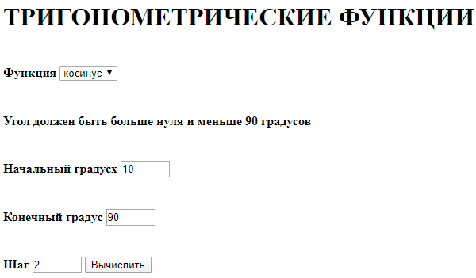

Рисунок 1 – ввод значений и выбор функции

Окно с результатами представлено на рисунке 2.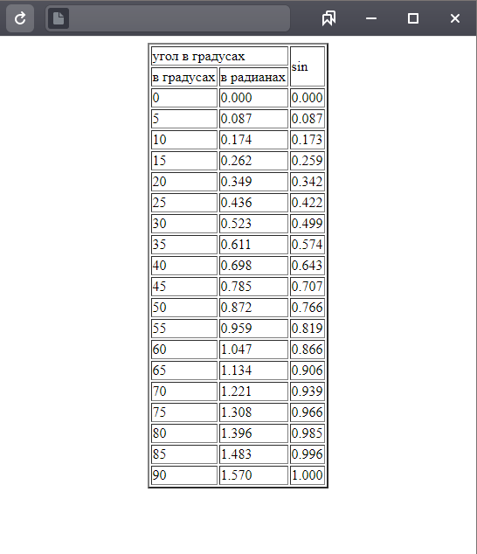

Рисунок 2 – таблица с результатами

# Исходные коды

# Index.html

<!DOCTYPE html>

<html lang="en" dir="ltr">

<head>

<meta charset="utf-8">

<title></title>

<script src="https://code.jquery.com/jquery-3.4.1.js"></script>

<script src="script.js" defer></script>

</head>

<body>

<h1>ТРИГОНОМЕТРИЧЕСКИЕ ФУНКЦИИ</h1>

<h4 style="display: inline-block;">Функция</h4>

<select class="function" name="">

<option value="sin">синус</option>

<option value="cos">косинус</option>

<option value="tg">тангенс</option>

</select>

<h4>Угол должен быть больше нуля и меньше 90 градусов</h4>

<h4 style="display: inline-block;">Начальный градусх</h4>

<input type="number" class="min" value="0" min="0" max="90"><br>

<h4 style="display: inline-block;">Конечный градус</h4>

<input type="number" class="max" value="90" min="0" max="90"><br>

<h4 style="display: inline-block;">Шаг</h4>

<input type="number" class="step" value="0" min="0" max="90">

<input type="button" class="submit" value="Вычислить">

<br>

<br>

</body>

</html>

# Script.js

var min = $('.min');

var max = $('.max');

var step = $('.step');

var func = $('.function');

var result = $('.result');

var submit = $('.submit');

submit.on('click', () => {

var valMinAngle = min.val();

var valMaxAngle = max.val();

var valStep = step.val();

var valFunc = func.val();

var resultText;

var grWin=window.open("","","width=650,height=400");

grWin.document.write(`<html lang=ru dir="ltr">

<head>

<meta charset="utf-8">

<title></title>

</head>

<body>

<table border="2px" align="center">

<tr>

<td colspan="2">угол в градусах</td>

<td id="function" rowspan="2"></td>

</tr>

<tr>

<td>в градусах</td>

<td>в радианах</td>

</tr>

`);

grWin.document.getElementById("function").innerText=valFunc;

console.log(valMinAngle);

console.log(valMaxAngle);

console.log(valStep);

while (valMinAngle<=valMaxAngle) {

var angleRad = 0;

angleRad = ((+valMinAngle*3.14)/180).toFixed(3);

console.log(angleRad);

switch (valFunc) {

case 'sin':

resultText = Math.sin(angleRad).toFixed(3);

break;

case 'cos':

resultText = Math.cos(angleRad).toFixed(3);

break;

case 'tg':

resultText = Math.tan(angleRad).toFixed(3);

break;

default:

}

grWin.document.write(`<tr>

<td>`+valMinAngle+`</td>

<td>`+angleRad+`</td>

<td>`+resultText+`</td>

</tr>`);

console.log(valMinAngle);

valMinAngle= +valMinAngle + +valStep;

}

})

# Задание 2

Создайте страницу для учёта поступления товаров. Пользователь может менять в таблице количество и цену выбранного товара, вводя новые значения в поля, расположенные под таблицей. Введёнными значениями заменяются соответствующие данные в таблице и автоматически подсчитывается суммарная стоимость всех товаров.

Созданная страница представлена на рисунке 3.

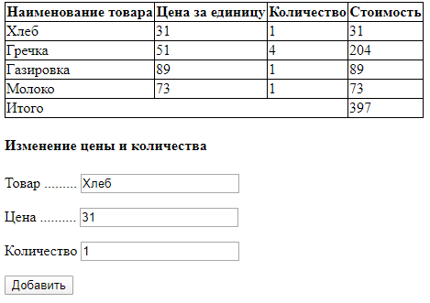

Рисунок 3 – созданная страница для учета поступления товаров

# Исходные коды

# Index.html

<!DOCTYPE html>

<html lang="en" dir="ltr">

<head>

<meta charset="utf-8">

<title></title>

<script src="script.js" defer></script>

<style>

table {

border-collapse: collapse;

}

table, th, td {

border: 1px solid black;

}

</style>

</head>

<body>

<table id="table">

<thead>

<tr>

<th>Наименование товара</th>

<th>Цена за единицу</th>

<th>Количество</th>

<th>Стоимость</th>

</tr>

</thead>

<tbody id="tbody">

<tr id="sumCol">

<td colspan="3">Итого</td>

<td id="allSum">0</td>

</tr>

</tbody>

</table>

<h4>Изменение цены и количества</h4>

<p>

<label>Товар .........</label>

<input id="product" type="text" value="Молоко">

</p>

<p>

<label>Цена ..........</label>

<input id="cost" type="number" value="2">

</p>

<p>

<label>Количество</label>

<input id="count" type="number" name="" value="4">

</p>

<button id="addButton" type="button" name="add">Добавить</button>

</body>

</html>

# Script.js

var table = document.getElementById('table');

var tbody = document.getElementById('tbody');

var product = document.getElementById('product');

var cost = document.getElementById('cost');

var count = document.getElementById('count');

var addButton = document.getElementById('addButton');

var sumCol = document.getElementById('sumCol');

var allSum = document.getElementById('allSum');

addButton.addEventListener('click', function() {

console.log(product.value);

console.log(cost.value);

console.log(count.value);

var trElem = document.createElement('tr');

var tdElem = document.createElement('td');

tdElem.innerHTML = product.value;

trElem.appendChild(tdElem);

tdElem = document.createElement('td');

tdElem.innerHTML = cost.value;

trElem.appendChild(tdElem);

tdElem = document.createElement('td');

tdElem.innerHTML = count.value;

trElem.appendChild(tdElem);

tdElem = document.createElement('td');

tdElem.innerHTML = count.value * cost.value;

trElem.appendChild(tdElem);

console.log(trElem);

tbody.prepend(trElem);

allSum.innerHTML = + allSum.innerHTML + count.value * cost.value;

});